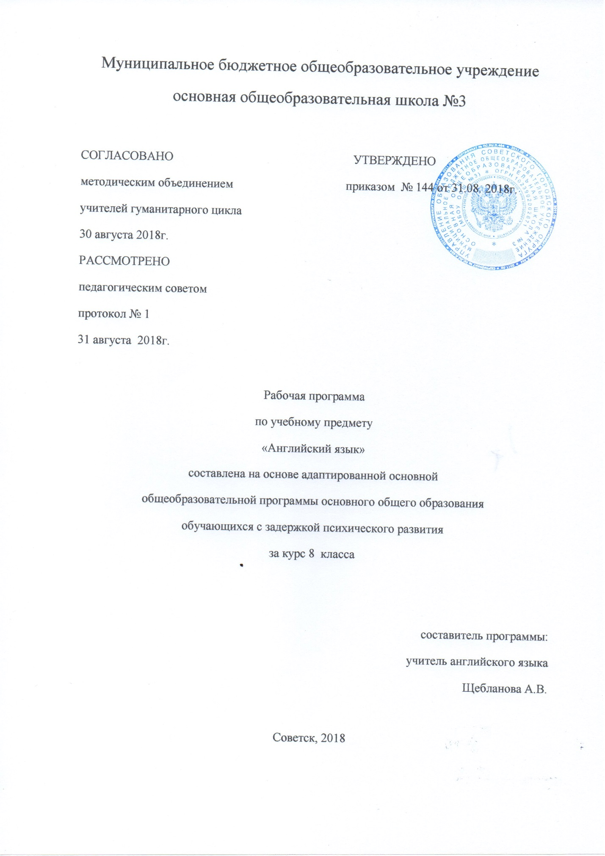

Содержание программы

- Пояснительная записка_____________________________________________2
  - Возможные результаты _________________________________________ 4
  - Критерии оценки достижения возможных результатов ______________ 6
- Учебный план____________________________________________________ 7
- Календарно-тематический план_____________________________________ 8
- Образовательные ресурсы _________________________________________ 12

- Пояснительная записка

Рабочая программа по английскому языку для учащихся с задержкой психического развития 8-го класса составлена на основе государственного стандарта основного общего образования по английскому языку, Федерального базисного учебного плана, Примерной программы основного общего образования (Английский язык), рекомендованной Минобрнауки РФ к использованию в образовательном процессе.
Программа составлена с учетом психофизических особенностей обучающихся с задержкой психического развития, при помощи материалов по адаптации содержания обучения для детей с ЗПР 5-9 классов.
Актуальность программы определяется прежде всего тем, что учащиеся в силу своих индивидуальных психофизических особенностей (ЗПР) не могут освоить Программу по английскому языку в соответствии с требованиями федерального государственного стандарта, предъявляемого к учащимся общеобразовательных школ, так как испытывают затруднения при чтении, не могут выделить главное в информации, затрудняются при анализе, сравнении, обобщении, систематизации, обладают неустойчивым вниманием, обладают бедным словарным запасом, нарушены фонематический слух и графомоторные навыки. Учащиеся с ЗПР работают на уровне репродуктивного восприятия, основой при обучении является пассивное механическое запоминание изучаемого материала, таким детям с трудом даются отдельные приемы умственной деятельности, овладение интеллектуальными умениями. Однако коррекционная программа призвана создать образовательную среду и условия, позволяющие детям с ограниченными возможностями получить качественное образование по английскому языку, подготовить разносторонне развитую личность, обладающую коммуникативной, языковой и культуроведческой компетенциями, способную использовать полученные знания для успешной социализации, дальнейшего образования и трудовой деятельности.
Адаптация программы происходит за счет сокращения сложных понятий и терминов; основные сведения в программе даются дифференцированно. Одни языковые факты изучаются таким образом, чтобы ученики могли опознавать их, опираясь на существенные признаки. По другим вопросам учащиеся получают только общее представление. Ряд сведений о языке познается школьниками в результате практической деятельности.
Также новые элементарные навыки вырабатываются у таких детей крайне медленно. Для их закрепления требуются многократные указания и упражнения. Как правило, сначала отрабатываются базовые умения с их автоматизированными навыками, а потом на подготовленную основу накладывается необходимая теория, которая нередко уже в ходе практической деятельности самостоятельно осознается учащимися, поэтому Программа составлена с учетом того, чтобы сформировать прочные умения и навыки учащихся с ЗПР по английскому языку.
Особенность Программы заключается в:
− логике построения учебного материала, адаптированного для учащихся с ЗПР;
−выборе используемого материала в зависимости от психофизических особенностей детей.
− систематизировании занятий для прочного усвоения материала.
Значимость данной Программы заключается в формировании лингвистических знаний, овладении иностранной культурой устной и письменной речи учащихся с ЗПР на базовом уровне; в формировании у них умений применять полученные знания на практике, обеспечении сознательного усвоения материала, развитии навыков активных речевых действий, логического мышления.
Готовность к обучению иностранному языку у детей с ограниченными возможностями здоровья несколько снижена, что обусловлено недостаточной дифференцированностью восприятия, бедностью сферы образов – представлений, непрочностью связей между вербальной и невербальной сферами, слабостью развития познавательных процессов: памяти, мышления, речи.
При изучении иностранного языка у таких детей замедленно происходит усвоение лексического материала, синтаксических конструкций и их активное использование в речи, затруднено восприятие грамматических категорий и их применение на практике; характерно возникновение проблем при слушании (аудировании) устной речи, а также возникают трудности при усвоении форм диалогической речи.
Данная рабочая программа предусматривает приведение УМК по английскому языку для 8-го класса в соответствие с примерной программой основного общего образования по английскому языку на основе Федерального компонента государственного стандарта основного общего образования по иностранным языкам и задачами обучения на конкретный год обучения.

  - Возможные результаты
Основное назначение данной программы состоит в формировании коммуникативной компетенции, т.е. способности и готовности осуществлять иноязычное межличностное и межкультурное общение с носителями языка.
Изучение английского языка в 8 классе (ЗПР) направлено на достижение следующих целей: развитие иноязычной коммуникативной компетенции в совокупности ее составляющих - речевой, языковой, социокультурной, учебно-познавательной:
· речевая компетенция – развитие коммуникативных умений в трех основных видах речевой деятельности (чтение, письмо, говорение);
· языковая компетенция – овладение новыми языковыми средствами (фонетическими, орфографическими, лексическими) в соответствии с темами, сферами и ситуациями общения, отобранными для данного этапа обучения;
· социокультурная компетенция – приобщение учащихся к культуре, традициям и реалиям англоговорящих стран, формирование умения представлять свою страну, ее культуру в условиях иноязычного межкультурного общения;
· учебно – познавательная компетенция – дальнейшее развитие общих и специальных учебных умений; ознакомление учащихся с доступными способами и приемами самостоятельного изучения языков и культур, в том числе с использованием новых информационных технологий.
Главной задачей данного УМК в 8 классе является закрепление, обобщение и систематизация уже приобретенных учащимися знаний, навыков и умений, сформировать новые за курс основной школы с учетом требований государственного стандарта к базовому уровню владения иностранным языком для детей с ОВЗ.
Готовность к обучению иностранному языку у детей с ограниченными возможностями здоровья несколько снижена, что обусловлено недостаточной дифференцированностью восприятия, бедностью сферы образов – представлений, непрочностью связей между вербальной и невербальной сферами, слабостью развития познавательных процессов: памяти, мышления, речи.
При изучении иностранного языка у таких детей замедленно происходит усвоение лексического материала, синтаксических конструкций и их активное использование в речи, затруднено восприятие грамматических категорий и их применение на практике; характерно возникновение проблем при слушании (аудировании) устной речи, а также возникают трудности при усвоении форм диалогической речи.
Специфика обучения иностранному языку подобных детей предполагает использование на уроках большое количество игрового, занимательного материала и наличие зрительных опорных схем, необходимых для усвоения лексических, грамматических и синтаксических структур. Введение в урок элементов игры, даже в старших классах, повышает работоспособность детей и способствует развитию, коррекции познавательных процессов.
Большая часть программного материала (особенно грамматические темы) при изучении иностранного языка берется только в качестве ознакомления.
Новая лексика отрабатывается в предложениях и сочетается с работой со словарем; на дом даются не новые упражнения, а отработанные на уроке.
- Аудирование значительно сокращается. Исключается проектная деятельность.
В 8 классе с детьми с ЗПР подробно изучаются следующие темы: «Родная страна и страна изучаемого языка», «Путешествия», «Спорт».
Остальные темы курса («Традиции, обычаи и праздники страны изучаемого языка и родной страны», «Здоровый образ жизни», «Смена времен и смена стилей одежды», «Молодежные стили одежды») этими детьми изучаются обзорно.
Коммуникативные умения по видам речевой деятельности
•Чтение
Особое внимание уделяется подбору текстов для чтения, с учетом лексики и грамматического материала, интереса детей данного возраста. Обучаются они применению речевых образцов не только с глаголом to be, но и со смысловыми глаголами. Тексты для чтения желательно соотносить с картинками, задания к ним составлять на отгадывание, подстановку слов, выбор фактов из текста, сравнение.
В лексический минимум не включаются такие малоупотребительные слова, как stоnе, tie, а расширяется интернациональная лексика, которую легко понять при чтении. Узнавание таких слов способствует развитию догадки, кроме того, закрепляются буквенно-звуковые соответствия.
•Говорение
При обучении детей с ЗПР в диалогической и монологической речи используются доступные для понимания речевые модели, обиходные ситуации, а также чтение по ролям. Драматизация-это один из самых эффективных способов при формировании данного вида речевой деятельности.
•Письменная речь
Письменные работы сокращены, так как базируются на грамматическом материале. Объем письменных упражнений, которые основаны на трудно усваиваемых детьми грамматических явлениях, сокращается, а оставшиеся тщательно разбираются или выполняются в классе.
Языковые средства и навыки пользования ими
•Лексическая сторона речи
Овладение не 400, а 350 лексическими единицами.
•Грамматическая сторона речи
Объём грамматического материала сокращен. Косвенные общие, альтернативные и специальные вопросы исключены из изучения.
Употребление артиклей дается в ознакомительном плане из-за его малой практической значимости.
Изучаются структуры с глаголами tobe, tohave; с оборотами thereis (are); структуры с глаголами в PresentContinious, PresentIndefinite; модальными глаголами canmaymust; с глаголами в повелительном наклонении; выражение единственного и множественного числа существительных; притяжательная форма существительных; употребление количественных и порядковых числительных; личных, притяжательных, указательных местоимений; употребление прилагательных.
Внимание уделяется переводу, при этом дети осознают смысл прочитанного, у них исчезает страх перед незнакомым текстом.

  - Критерии оценки
Контроль и оценка деятельности учащихся
Обучающиеся оцениваются не столько по достигнутым результатам, а за старание и усилия учащихся. В тестировании и контрольных срезах знаний классы коррекции с ЗПР не принимают участие. Ошибки - по возможности не исправляются.
Оценка – выставляется с позитивным уклоном. Необходимо поддерживать интерес к иностранному языку.
Контрольные задания для нормативных детей после каждого раздела. Для детей с ЗПР контроль проводится только в чтении и лексико-грамматике.
Использовать приобретенные знания и умения в практической деятельности и повседневной жизни для:
· социальной адаптации; достижения взаимопонимания в процессе устного и письменного общения с носителями иностранного языка, установления межличностных и межкультурных контактов в доступных пределах;
· создания целостной картины полиязычного, поликультурного мира, осознания места и роли родного и изучаемого иностранного языка в этом мире;
· приобщения к ценностям мировой культуры как через иноязычные источники информации, в том числе мультимедийные, так и через участие в школьных обменах, туристических поездках, молодежных форумах;
· ознакомления представителей других стран с культурой своего народа; осознания себя гражданином своей страны и мира.

2.Учебный план
Предмет | Класс | Кол-во часов в нед. | I триместр | II триместр | III  триместр | Год
Английский язык | 8 | 2 | 24 | 22 | 21 | 67

3. Календарно - тематическое планирование к учебнику английского языка «NewMillenniumEnglish» для 8 кл.
О.Б. Дворецкая, Н.Ю. Казырбаева, Н.И. Кузеванова, М.Л. Мичурина и др., - Обнинск: Титул,
2ч./нед. – 67 ч./год

№  урока | Тема урока | Количество часов | Дата
 |  |  | план | дано
- 1 | Время каникул. Ввод НЛЕ. Аудирование. МР. | 1 | 4.09
- 3 | Время каникул. | 1 | 7.09
- 4 | Контроль навыков чтения. | 1 | 11.09
 | Умный подросток. Чтение – журнальное интервью. Грамматика: try,advise + Ving, to V | 1 | 14.09
- 6 | Школьные дни.. Аудирование. Прилагательные с глаголами feel, seem, look, smell, taste, become | 1 | 18.09
 | Грамматический практикум | 1 | 21.09
 | Что значит быть подростком? Чтение газетных заметок. | 1 | 25.09
 | Что значит быть подростком? Письмо | 1 | 28.09
- 10 | Проект «Наш вебсайт» | 1 | 2.10
 | За покупками. Ввод НЛЕ. | 1 | 5.10
- 19 | Как они вам? Аудирование.  Разделительные вопросы: tagquestions | 1 | 9.10
- 20 | В магазине. Глаголы: match, suit, fit | 1 | 12.10
 | В магазине. Развитие навыков диалогической речи. | 1 | 16.10
- 25 | «Незабываемые» подарки. Ввод НЛЕ. Аудирование. Чтение. | 1 | 19.10
- 29 | Самостоятельная работа | 1 | 23.10
- 30 | Резервный урок. Повторение лексико-грамматического материала | 1 | 26.10
- 16. | Резервный урок. Закрепление навыков письменной речи | 1 | 6.11
- 32 | Аудирование с частичным пониманием содержания | 1 | 9.11
- 38 | Познай себя. Аудирование. Ввод НЛЕ. Чтение | 1 | 13.11
- 39 | Словообразование: суффиксы прилагательных. Письмо | 1 | 16.11
- 40 | Это стильно. Ввод НЛЕ. Выражение предположения с помощью модальных глаголов: must, can’t, could, might | 1 | 20.11
- 41 | Контрольная работа | 1 | 23.11
- 42 | Ты любишь вечеринки? Ввод НЛЕ. Чтение. Научись управлять своим временем. Чтение.Модальный глагол haveto/ don’thaveto | 1 | 27.11
 | Я изменился | 1 | 30.11
- 46 | Их знают все. Ввод НЛЕ. Чтение журнальной статьи | 1 | 4.12
- 47 | Их знают все. Present Perfect/Past Simple в текстах биографического характера | 1 | 7.12
- 48 | Кого мы называем героем? Ввод НЛЕ. Аудирование. Словообразование: суффиксы – ic, - ism | 1 | 11.12
- 49 | Рекордсмены. Чтение. Грамматические структуры с could,was/were  able (to),managed (to)в Past Simple. | 1 | 14.12
 | Сделай попытку. | 1 | 18.12
- 51 | Возраст значения не имеет. PastSimple, PastContinuousв повествовании. | 1 | 21.12
- 53 | Проект «Комната славы»  Контрольная работа | 1 | 25.12
- 54 | Обобщающий урок. Повторение лексико-грамматического материала разделов 1-4 | 1 | 28.12
- 56 | Творческая личность. Ввод НЛЕ. Чтение. Суффиксы:  –sion, - tion | 1 | 11.01
- 57 | «Как ты мыслишь: творчески или аналитически?»  Структуры: both of us/you/them + V (мн.ч.),  neither of us + V (мн.ч.,ед. ч.) | 1 | 15.01
- 59 | Хитрое приспособление. Чтение журнальной статьи. Past Perfect (прошедшее совершенное) | 1 | 18.01
- 60 | Хитрое приспособление | 1 | 22.01
- 61 | Вам это может пригодиться. | 1 | 25.01
- 63 | Проект «День творчества и инноваций» | 1 | 29.01
- 64 | Проект «День творчества и инноваций» | 1 | 1.02
- 66 | Дом, милый дом. Структуры: I’d like, love, prefer + to V;  I like,love,prefer + Ving | 1 | 5.02
- 67 | Место, где ты живешь. Чтение. Ввод НЛЕ. МР | 1 | 8.02
- 68 | Условные предложения для выражения нереальных желаний: Iwish+ Ved (V2) | 1 | 12.02
- 69 | Твоя жизнь – твоё пространство. Предлоги места. Аудирование. | 1 | 15.02
- 70 | Контрольная работа | 1 | 19.02
- ов | Комната мечты | 1 | 22.02
- 72 | Проект «Комната для тебя». | 1 | 26.02
- 74 | Проект «Комната для тебя». | 1 | 1.03
 | Sakubona! С Днем Рождения! | 1 | 5.03
- 75 | Я никому не мешаю. Чтение. Мнения о мобильных телефонах. | 1 | 12.03
- 76 | Грамматические структуры: be/ get used to + Noun/Ving | 1 | 15.03
- 77 | Неловкие ситуации. Чтение. Структура:  IthoughtIwould+ V | 1 | 19..03
- 78 | Я не такая, как они. | 1 | 22.03
- 79 | Они тоже люди | 1 | 2.04
- 84 | Детективы | 1 | 5.04
- 85 | Модальные глаголы: | 1 | 9.04
- 86 | Коллекция монет. Чтение. Грамматические особенности собирательных существительных. | 1 | 12.04
- 94 | Что мы знаем о воде. Ввод НЛЕ. Чтение. Видеосюжет по теме «Круговорот воды в природе» | 1 | 16.04
- 95 | Кристально-прозрачное чудо. Ввод НЛЕ. Аудирование. Чтение диаграмм. | 1 | 19.04
- 96 | В глубинах. Ввод НЛЕ. Чтение буклета (океанариума) | 1 | 23.04
- 97 | В глубинах. | 1 | 26.04
- 98 | Укрощение стихии. | 1 | 30.04
- 99 | «Океан приключений» Чтение | 1 | 7.05
- 102 | Проект «По морям и океанам» | 1 | 14.05
- 64 | Почему люди мечтают? Контрольная работа..Чтение. | 1 | 17.05
- 65 | Обобщающий урок. Повторение лексико-грамматического материала за год | 1 | 21.05
- 66 | Итоговая контрольная работа | 1 | 28.05
- 67 | Резервный урок | 1 | 31.05

4.Образовательные ресурсы
«Английский язык нового тысячелетия» для 8 кл. под ред. О.Л.Гроза и др. - Обнинск: Титул
Аудиоприложение к учебнику английского языка «Английский язык нового тысячелетия» для 8 кл. под ред. О.Л.Гроза и др. - Обнинск: Титул
Рабочая тетрадь к учебнику «Английский язык нового тысячелетия» для 8 кл. под ред. О.Л.Гроза и др. - Обнинск: Титул
Книга для учителя к учебнику английского языка «Английский язык нового тысячелетия» для 9 кл. под ред. О.Л.Грозаидр. - Обнинск: Титул
Таблицы, плакаты, раздаточный материал
http://www.homeenglish.ru/Tests.htm
http://mrtranslate.ru/view/english-13.html
http://www.alleng.ru/english/examsch.htm
http://revolution.allbest.ru/languages/00007018.html
http://www.homeenglish.ru/Grammar.htm
www.britishcouncil.org/kids
www. Abc-english-grammar.com
www.englishforkids.ru
http://school-collection.edu.ru
www.uchportal.ru
www.ict.edu.ru
www.festival.1september.ru

